模式识别

上机实验指导书

二零一七年四月
目 录

实验课概况 1
实验一、Bayes分类器设计 2
实验二、基于Fisher准则线性分类器设计 4
实验三、基于感知函数准则线性分类器设计 7
实验四、近邻法分类器设计 9

实验课概况

课程名称：模式识别
实验学时：12
- 实验的性质、任务和基本要求
  - 实验课的性质
《模式识别》实验课是一门非独立的实验课，是同学对模式识别理论内容进行充分的理解的基础上，根据相应的原理，设计实验内容，完成实验任务，是理论知识实践化的方式，利于学生更好的吸收，领悟模式识别的原理与应用，培养学生的动手实践的能力。
  - 实验课的基本要求
    - 理解模式识别的基本概念
    - 掌握各种算法的流程，以及相应的优缺点。
    - 会使用相应的模式识别分类器等算法处理实验问题。
- 实验的分配情况

序号 | 实验内容 | 学时 | 选作
1 | Bayes分类器算法 | 3 | 四选二
2 | Fisher线性分类器设计 | 3 | 四选二
3 | 感知器设计 | 3 | 四选二
4 | 近邻法 | 3 | 四选二

实验一、Bayes分类器设计
1.1实验类型：
基础型：Bayes分类器设计
1.2实验目的：
本实验旨在让同学对模式识别有一个初步的理解，能够根据自己的设计对贝叶斯决策理论算法有一个深刻地认识，理解二类分类器的设计原理。
1.3实验原理：
最小风险贝叶斯决策可按下列步骤进行：
(1)在已知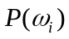，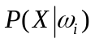，i=1,…，c及给出待识别的的情况下，根据贝叶斯公式计算出后验概率：
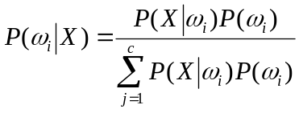 j=1,…，x
(2)利用计算出的后验概率及决策表，按下面的公式计算出采取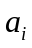,i=1,…，a的条件风险
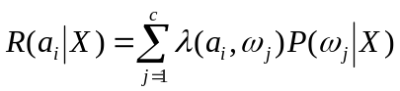,i=1,2,…,a
(3)对(2)中得到的a个条件风险值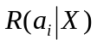,i=1,…，a进行比较，找出使其条件风险最小的决策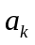，则就是最小风险贝叶斯决策。
1.4实验内容：

假定某个局部区域细胞识别中正常（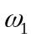）和非正常（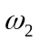）两类先验概率分别为
正常状态：P（）=0.9；
异常状态：P（）=0.1。
现有一系列待观察的细胞，其观察值为：
-3.9847 -3.5549 -1.2401 -0.9780 -0.7932 -2.8531
-2.7605 -3.7287 -3.5414 -2.2692 -3.4549 -3.0752
-3.9934 2.8792 -0.9780 0.7932 1.1882 3.0682
-1.5799 -1.4885 -0.7431 -0.4221 -1.1186 4.2532
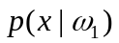和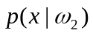类条件概率分布正态分布分别为（-2，0.25）和（2,4），试对观察的结果进行分类。
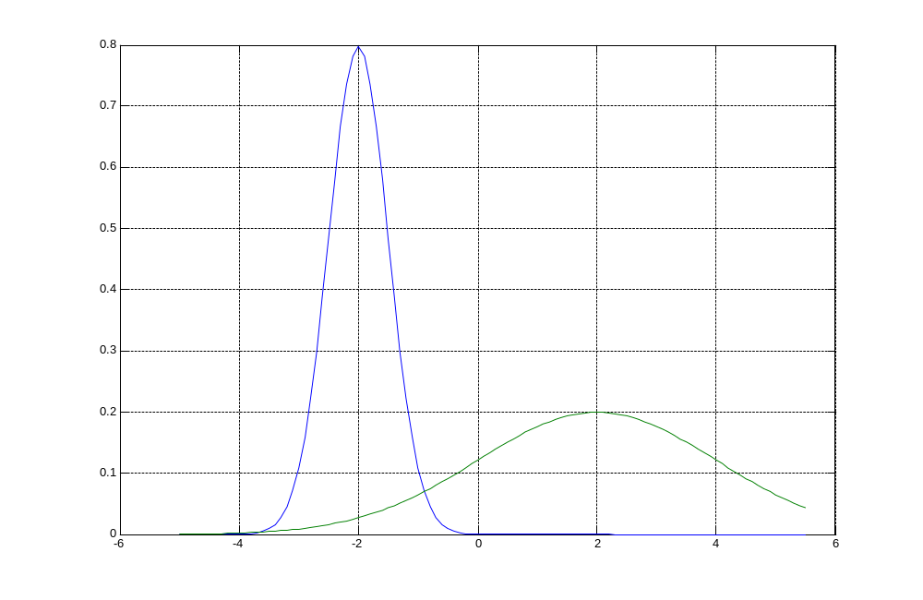

1.5 实验要求：
      - 完成分类器的设计，要求程序相应语句有说明文字。
      - 如果是最小风险贝叶斯决策，决策表如下：
最小风险贝叶斯决策表：
状态  决策 |  | 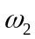
α1 | 0 | 6
α2 | 1 | 0
请重新设计程序，画出相应的后验概率的分布曲线和分类结果,并比较两个结果

实验二、基于Fisher准则线性分类器设计
2.1实验类型：
线性分类器设计（Fisher准则）

2.2实验目的：
本实验旨在让同学进一步了解分类器的设计概念，能够根据自己的设计对线性分类器有更深刻地认识，理解Fisher准则方法确定最佳线性分界面方法的原理。

2.3实验原理：

线性判别函数的一般形式可表示成
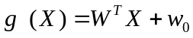 其中
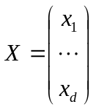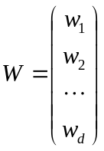
根据Fisher选择投影方向W的原则，即使原样本向量在该方向上的投影能兼顾类间分布尽可能分开，类内样本投影尽可能密集的要求，用以评价投影方向W的函数为：
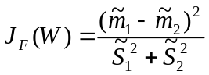
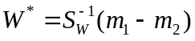
上面的公式是使用Fisher准则求最佳法线向量的解，该式比较重要。另外，该式这种形式的运算，我们称为线性变换，其中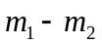式一个向量，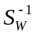是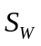的逆矩阵，如是d维，和都是d×d维，得到的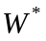也是一个d维的向量。
向量就是使Fisher准则函数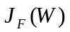达极大值的解，也就是按Fisher准则将d维X空间投影到一维Y空间的最佳投影方向，该向量的各分量值是对原d维特征向量求加权和的权值。
以上讨论了线性判别函数加权向量W的确定方法，并讨论了使Fisher准则函数极大的d维向量 的计算方法，但是判别函数中的另一项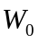尚未确定，一般可采用以下几种方法确定如
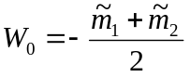
或者 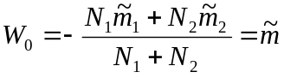
或当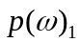与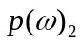已知时可用
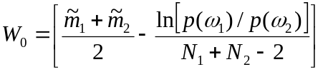
……
当W0确定之后，则可按以下规则分类，
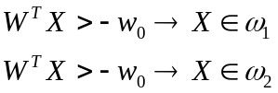
使用Fisher准则方法确定最佳线性分界面的方法是一个著名的方法，尽管提出该方法的时间比较早，仍见有人使用。

2.4实验内容：
利用Fisher准则对自行建立的样本或应用下面数据求出投影变换向量。

假设已经获得两类二维的模式样本：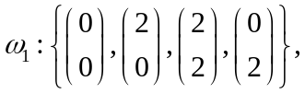 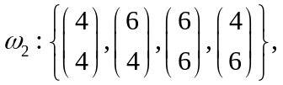两类均服从正态分布，且先验概率相等。试用Fisher准则求出投影变换向量（权向量）。

2.5实验要求：
请把数据作为样本，根据Fisher选择投影方向的原则，使原样本向量在该方向上的投影能兼顾类间分布尽可能分开，类内样本投影尽可能密集的要求，完成Fisher线性分类器的设计，程序的语句要求有注释。

实验三、基于感知函数准则线性分类器设计
3.1 实验类型：
线性分类器设计（感知函数准则）
3.2 实验目的：
本实验旨在让同学理解感知准则函数的原理，通过软件编程模拟线性分类器，理解感知函数准则的确定过程，掌握梯度下降算法求增广权向量，进一步深刻认识线性分类器。
3.3 实验原理：
感知准则函数是五十年代由Rosenblatt提出的一种自学习判别函数生成方法，由于Rosenblatt企图将其用于脑模型感知器，因此被称为感知准则函数。其特点是随意确定的判别函数初始值，在对样本分类训练过程中逐步修正直至最终确定。
感知准则函数利用梯度下降算法求增广权向量的做法，可简单叙述为： 任意给定一向量初始值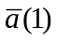，第k+1次迭代时的权向量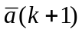等于第k次的权向量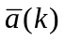加上被错分类的所有样本之和与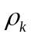的乘积。可以证明，对于线性可分的样本集，经过有限次修正，一定可以找到一个解向量，即算法能在有限步内收敛。其收敛速度的快慢取决于初始权向量和系数。
3.4 实验内容
利用感知器算法对自行建立样本或应用下面数据求取权向量。
已知有两个样本空间w1和w2，这些点对应的横纵坐标的分布情况是：

x1=[1,2,4,1,5];y1=[2,1,-1,-3,-3];
x2=[-2.5,-2.5,-1.5,-4,-5,-3];y2=[1,-1,5,1,-4,0];

在二维空间样本分布图形如下所示：

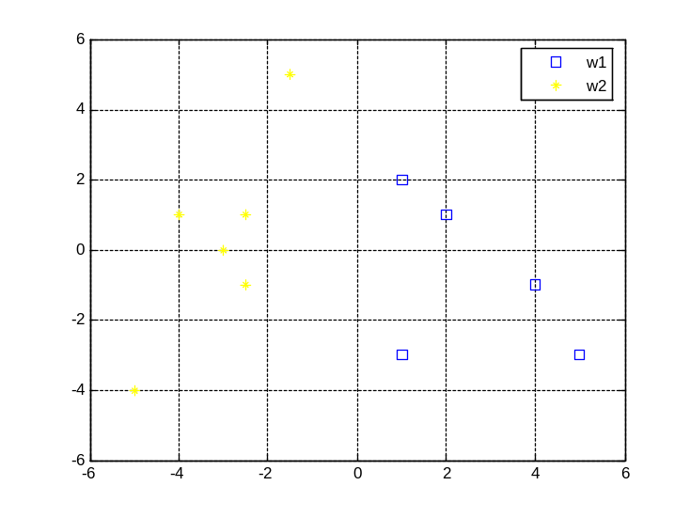

3.5 实验任务：
完成感知准则函数确定判决权向量的程序设计。
实验四、近邻法分类器设计
4.1 实验类型：
近邻法分类器设计
4.2 实验目的：
本实验旨在让同学理解近邻法的原理，通过软件编程分段线性分类器的极端情况，理解k-近邻法邻的设计过程。
4.3 实验原理：
最近邻法可以扩展成找测试样本的k个最近样本作决策依据的方法。其基本规则是，在所有N个样本中找到与测试样本的k个最近邻者，其中各类别所占个数表示成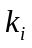,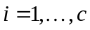则决策规划是：
如果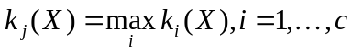
则决策X∈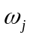 (3-63)
k近邻一般采用k为奇数，跟投票表决一样，避免因两种票数相等而难以决策。
4.4 实验内容
有两个类别，x，y，样本的分布规律服从正态分布，其均值和方差分别为（2，2），（－2，4），每个类别里面分别有样本100个（请随机生成该两类样本，例如下图中的红色和蓝色所示）。使用k-近邻法判断下列样本的分类情况（对应图中绿色所示）。
（-0.7303，2.1624），（1.4445，-0.1649），（-1.2587，0.9187），（1.2617，-0.2086），（0.7302，1.6587）

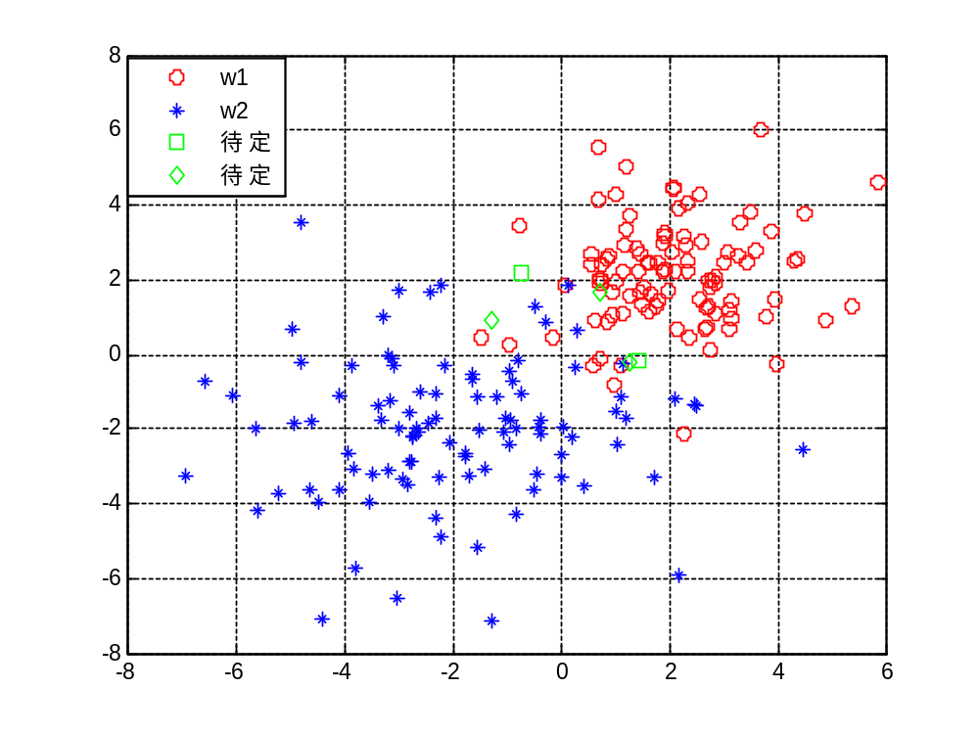

4.5 实验要求：
- 编写程序确定样本的分类情况。
- 分析k值的不同对分类的情况是否有影响。

